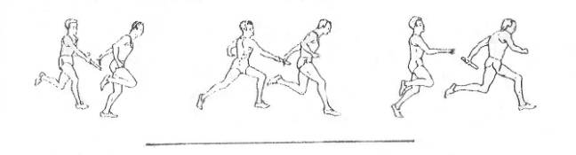
Powiatowe finały w sztafetowych biegach przełajowych
dziewcząt i chłopców

Regulamin
1. Termin: 12.10.2015 r./PONIEDZIAŁEK/

2. Miejsce: Stadion lekkoatletyczny w Resku

3. Godzina otwarcia zawodów: 10.00

4. Uczestnicy: W zawodach startują uczniowie
- szkół podstawowych - 2003 i młodsi
- gimnazjalnych – 2000 i młodsi
- ponadgimnazjalnych
Skład sztafet
10 osób + rezerwowy
5. Program zawodów:

10 x 800 m. dziewcząt szkół podstawowych
10 x 800 m. chłopców szkół podstawowych
10 x 800 m. dziewcząt gimnazjów
10 x 800 m .dziewcząt szkół ponadgimnazjalnych
10 x 1000 m. chłopców gimnazjów
10 x 1000 m. chłopców szkół ponadgimnazjalnych

6. Nagrody: puchary dla zespołów+ dyplomy dla zawodników

7. Najlepsze sztafety będą reprezentowały Powiat Łobeski na finałach wojewódzkich w TYCHOWIE- 22.10.2015 R.

Koordynator Sportu Szkolnego
Kazimierz Mikul

